03COMP
1 | 2 | 3 | 4
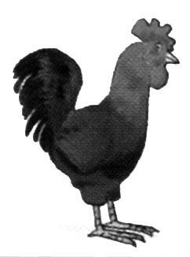 | 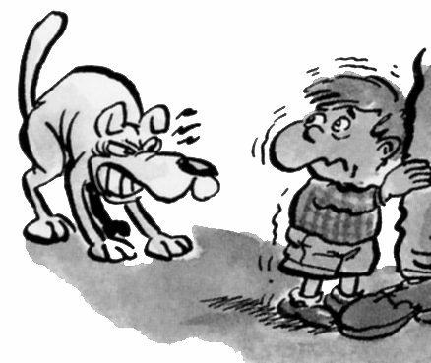 | 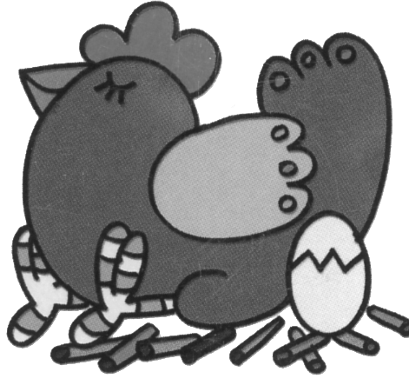 | 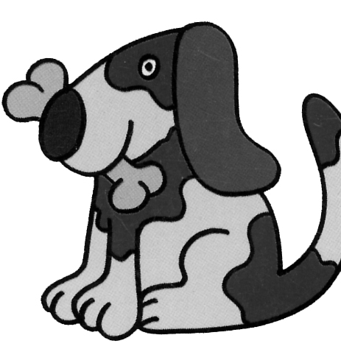
5 | 6 | 7 | 8
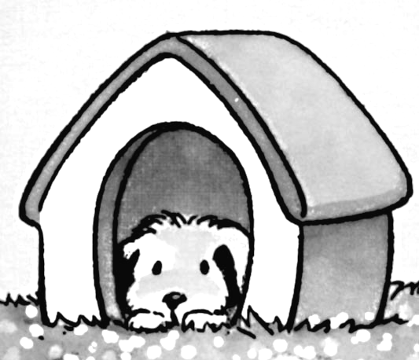 | 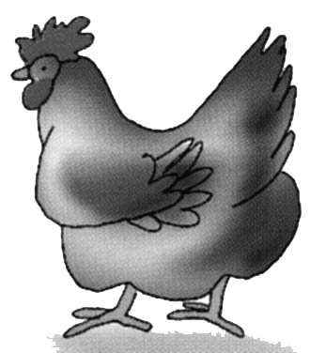 | 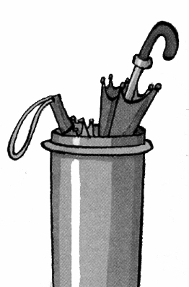 | 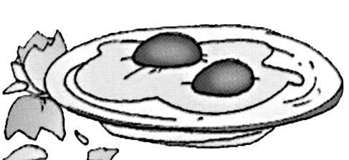
9 | 10 | 11 | 12
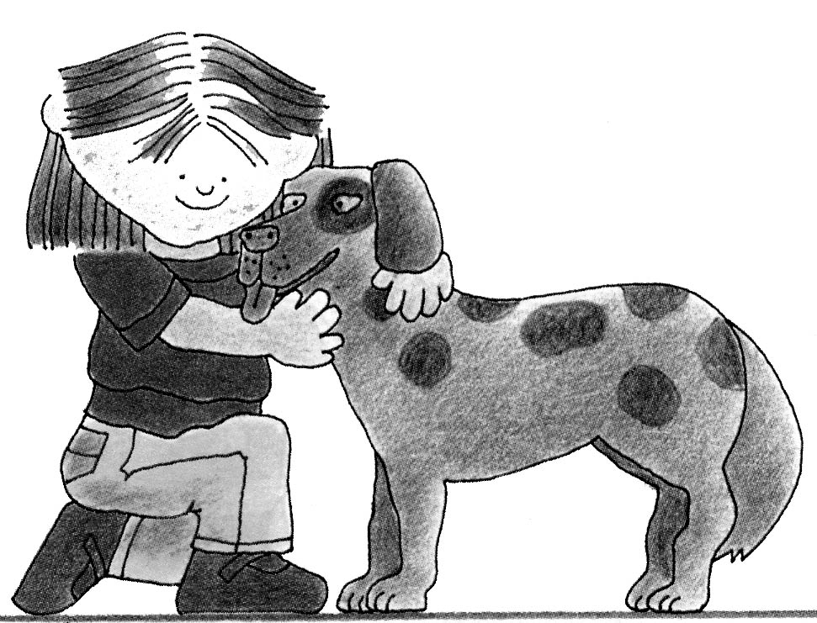 | 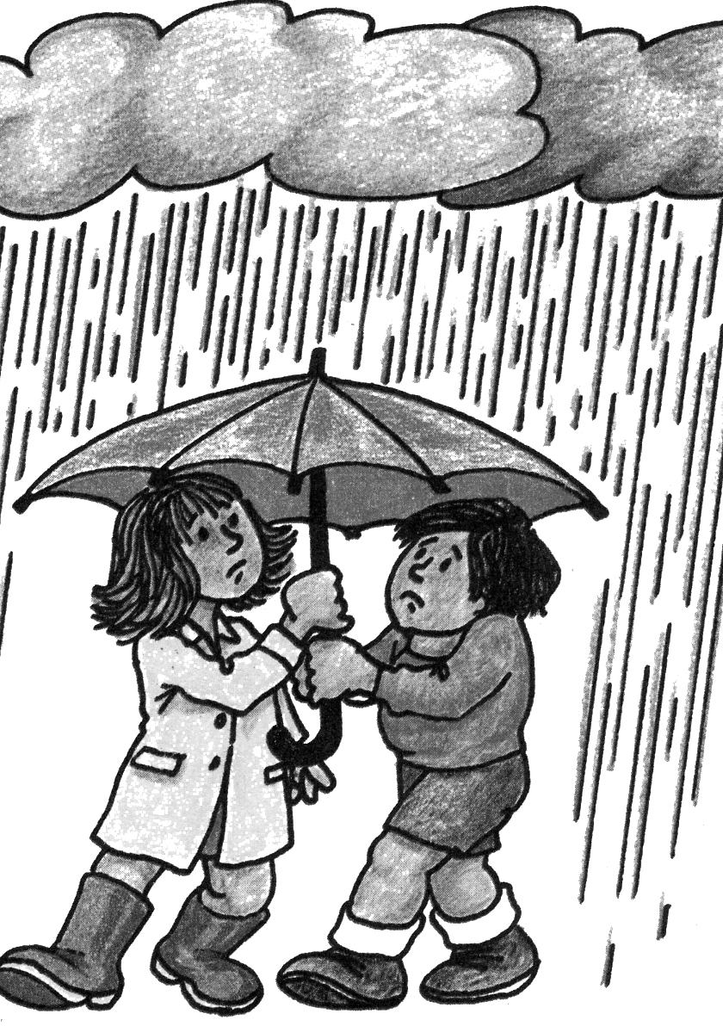 | 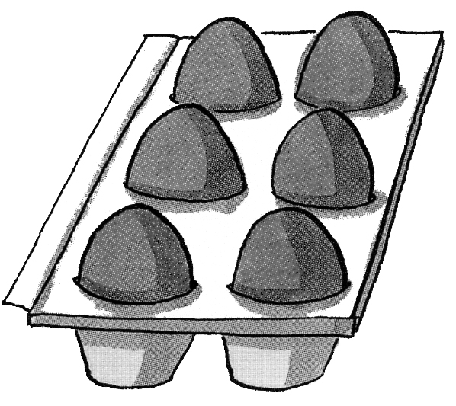 | 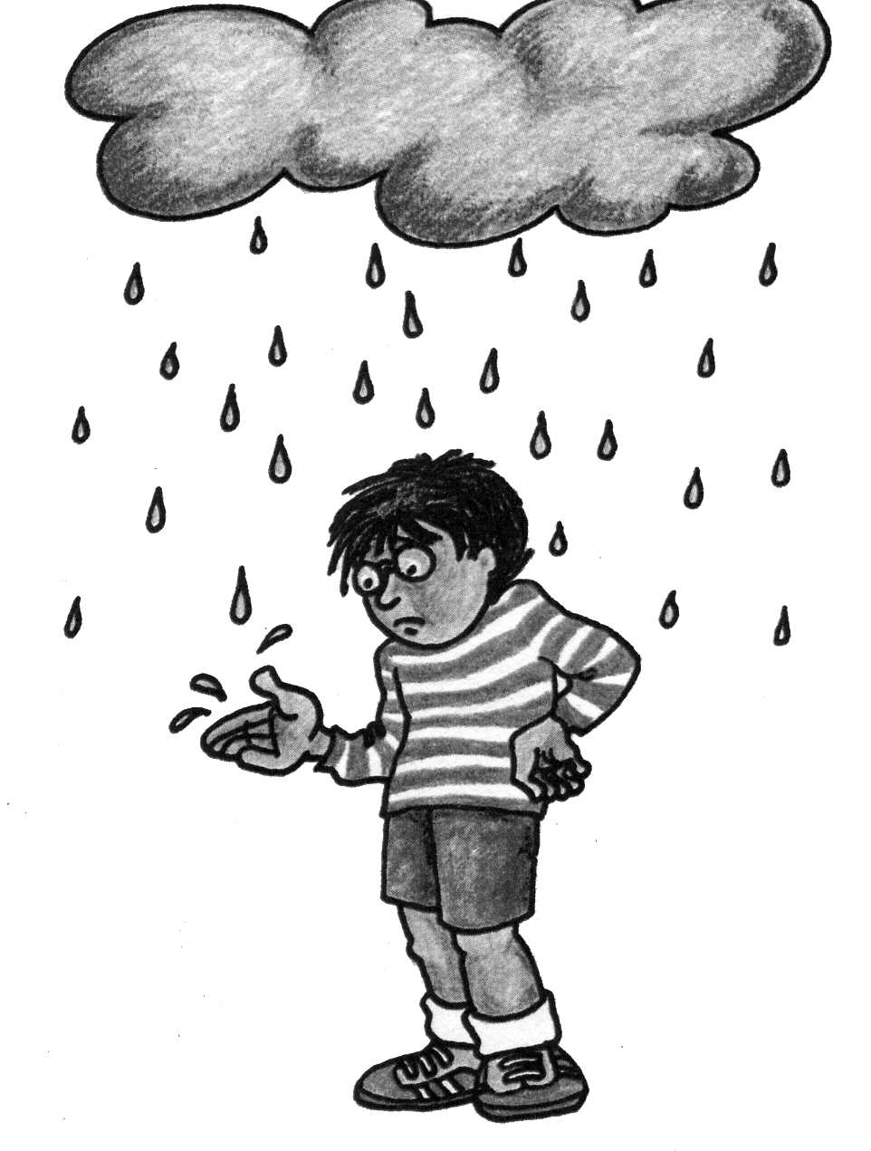

. . . . . Llueve un poco
. . . . . Acaricio a mi perro
. . . . . Mi perro preferido tiene un hueso
. . . . . El perro de mi vecino es muy fiero
. . . . . El perro blanco está dentro de su casa
. . . . . Tengo media docena de huevos
. . . . . Tengo dos huevos para comer
. . . . . La gallina ha puesto un huevo
. . . . . La gallina está muy gorda
. . . . . El gallo tiene una cola grande
. . . . . He dejado el paraguas en el paragüero
. . . . . Abro el paraguas porque llueve mucho

¿Cómo es el perro de mi vecino? :
¿Dónde he dejado el paraguas? :
¿Dónde está el perro blanco? :
¿Quién tiene la cola grande? :
¿Cómo está la gallina? :
¿Quién tiene un hueso? :

